**ЛАБОРАТОРНА РОБОТА № 1**

**Методи дослідження металів та сплавів**

Мета роботи - вивчити термічний, дилатометричний, електронномікроскопічний та рентгенівські методи дослідження; ознайомитися з будовою та принципом роботи приладів та установок, які використовуються при проведенні досліджень цими методами.

**1.1 Загальні відомості**

Всі методи дослідження, які застосовуються в металознавстві,поділяються на дві групи. До першої групи відносяться прямі методи дослідження, за допомогою яких вивчають структуру металів та сплавів. Деякі непрямі методи (термічний, дилатометричний і ін.) дозволяють встановити зв’язок між структурою та властивостями матеріалів.

Друга група методів дає можливість безпосередньо виявити хімічний склад матеріалу та його механічні, фізичні, магнітні або технологічні властивості. Всебічну і достатню інформацію стосовно структури та властивостей матеріалу можна отримати при використанні тільки всього комплекса методів.

**1.1.1 Термічний метод**

Термічний метод застосовують для визначення температур фазових перетворень в металах та побудови діаграм стану сплавів. На рис. 1.1 показано схему устаткування для проведення термічного аналізу. Термопара - це спаяні разом дроти двох різних металів або сплавів. Якщо нагріти спай термопари, то виникає термоелектрорушійна сила (ТЕРС), під дією якої струм відхиляє стрілку гальванометра. Від різниці між температурою гарячого та холодних кінців термопари залежить ТЕРС, абсолютне значення якої дозволяє визначити температуру сплаву. Сплав нагрівають до рідкого стану, а потім повільно охолоджують та фіксують температуру через кожні 20...30 с. Використовуючи ці дані, будують криві охолодження (або нагрівання) в координатах “температура-час” (рис. 1.2, а).

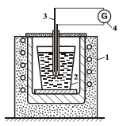

1 – електропіч; 2 - тигель із металом; 3 – термопара; 4 - гальванометр

Рисунок 1.1 - Схема установки для термічного аналізу

***Фазові перетворення*** - плавлення (або кристалізація), зміна кристалічної гратки, розчинення (або кристалізація) надлишкових фаз супроводжуються виділенням чи поглинанням тепла. Внаслідок цього на кривих охолодження спостерігаються температурні зупинки, коли перетворення відбувається при постійній температурі, або перегини, якщо перетворення здійснюється в інтервалі температур (рис. 1.2). Наприклад, на кривих охолодження умовний чистий метал А кристалізується при температурі tA, а I (38%В+62%А) - в інтервалі температур t3…t1, стоп ІІ – в інтервалі t4…t2. Ці температурні точки називають критичними.

***Критичні точки*** використовують для побудови діаграми стану сплавів у координатах “температура - хімічний склад сплавів”. Діаграма стану - це графічні зони стійкого існування фаз у залежності від хімічного складу стопів та температури. Для побудови діаграми визначають критичні точки для цілого ряду сплавів, наносять їх в зазначеній системі координат і з’єднують плавними лініями (рис. 1.2, б). Лінії відокремлюють зони із різними фазами, точки ліній характеризують

хімічний склад фаз, що знаходяться в рівновазі; температури початку та кінця фазових перетворень. Діаграми стану є рівноважними і відповідні структури можна одержати лише при повільному охолодженні сплавів. Знання діаграми необхідне для визначення фазового складу сплаву, вибору режимів термічної обробки та температур технологічних процесів.

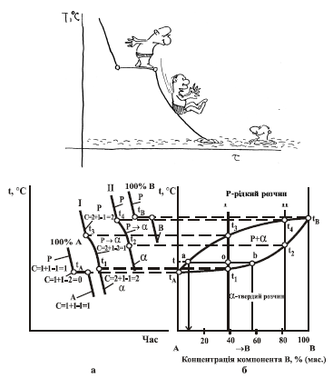

а – криві охолодження; б – діаграма стану умовних металів А та В

Рисунок 1.2 - Побудова діаграми стану за допомогою кривих охолодження

**1.1.2 Дилатометричний метод**

В основі цього методу - зміна об’єму матеріалу при нагріванні чи охолодженні. При ізотропному розширенні зразка фіксується його довжина. Використовують метод для визначення коефіцієнтів лінійного термічного розширення металів та сплавів для різних температурних інтервалів, вивчення температур фазових перетворень у твердому стані.

За допомогою дилатометра записують дилатометричну криву, що показує зміну подовження зразка у залежності від температури (рис. 1.3) або в процесі ізотермічної витримки. Якщо у сплаві відсутні фазові перетворення, то довжина зразка змінюється монотонно (рис.1.3, інтервал температур 20...911°С). При температурі 911°С (точка **A3** ) довжина зразка значно зменшується, оскільки ОЦК гратка **Fe𝜶** перетворюється в більш компактну ГЦК гратку **Fe𝜸**.

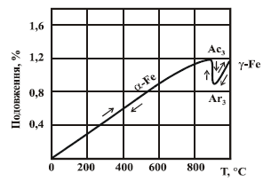

Рисунок 1.3 - Дилатометрична крива для чистого заліза

Подальше нагрівання приводить до збільшення довжини зразка зі структурою **Fe𝜸** внаслідок теплового розширення.

Найчастіше використовують диференційні дилатометри (рис.1.4), за допомогою яких фіксується різниця подовжень зразка та еталона (стопу з відомим коефіцієнтом лінійного термічного розширення). Зразок **1** та еталон **2** розміщують в запаяні з одного кінця кварцові трубки **3** та **4**.За допомогою кварцових стрижнів (**6** та **7**) подовження зразка та еталона передаються через металеві стрижні **8** рухомим опорам **10** та **11** трикутника, на якому розміщене дзеркало **5**; третя опора - нерухома.

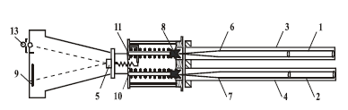

Рисунок 1.4 - Схема диференційного дилатометра

Промінь світла від джерела **13** відбивається від дзеркала **5** і фокусується на матовому склі або фотоплівці **9**. Дилатометричну криву одержують при переміщенні світлового променя внаслідок одночасного подовження зразка та еталона. Розташування кривої, а також кут її нахилу відносно горизонтальної осі визначається співвідношенням подовження зразка та еталона.

**1.1.3 Метод електронної мікроскопії**

Метод електронної мікроскопії дозволяє вивчати тонку структуру металів та сплавів при збільшеннях до 500 тис. разів і більше та одержувати більш повні знання про механізми фазових перетворень, пластичної деформації та руйнування металів, вивчати дефекти кристалічної будови. В електронному мікроскопі використовують електронні промені та систему електромагнітних лінз. Мікроскоп складається із герметичної колони, в якій досягається високий вакуум (до 1,3×10-5 Па) і розташована електронна оптика, та блоків живлення. На рис.1.5 показана схема електронного мікроскопа для просвічування. Випромінювач електронів складається з катода **1**, фокусуючого електрода **2** та анода **3**. Конденсорна лінза **4** фокусує електронні промені на об’єкті **5**. Об’єктивна лінза **6** дає збільшене проміжне зображення в площині селекторної діафрагми **7**. Проміжна лінза **8** передає центральну ділянку зображення на предметну площину проекційної лінзи **9**, яка кінцеве зображення формує на екрані або фотопластинці **10**. Об’єктивна та проекційна лінзи збільшують приблизно у сто разів кожна.

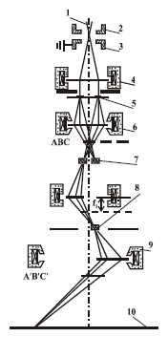

Рисунок 1.5 - Схема електронного мікроскопа

Загальне збільшення мікроскопа (приблизно до 106 разів) визначається фокусною відстанню електромагнітних лінз і регулюється величиною струму в їх обмотках. Прискорювальна напруга до 100 кВ, розрізнювальна здатність (найменша частинка, деталі якої можна роздивитись - 0,2 нм, товщина фольги для просвічування не більш, ніж 10-нм, (0,1...1 мкм). Таку фольгу виготовляють з більш товстої пластини при електролітичному щавленні в спеціальних розчинах. При проходженні електронів через фольгу контраст зображення виникає внаслідок розсіяння електронів на атомах, що зміщені із нормального положення в області дефекту (границі зерен, дислокації та інші дефекти кристалічної будови).

Непрямим методом за допомогою реплік можна вивчати поверхню масивних зразків. Репліка – це плівка (лакова, вугільна, оксидна тощо), яку наносять на поверхню зразка а потім відділяють від зразка і досліджують. Репліка передає рельєф поверхні, в ній знаходяться частинки надлишкових фаз, склад котрих можна визначити. В останні роки широке розповсюдження знайшли растрові електронні мікроскопи, що дозволяють безпосередньо вивчати рельєф зламів, мікроструктуру та хімічний склад зразка без виготовлення реплік або фольг.

**1.1.4 Рентгенографічні методи дослідження**

В залежності від характеру використання рентгенівських променів всі методи розподіляють на рентгеноструктурний, рентгеноспектральний аналізи та рентгенівську дефектоскопію. Рентгеноструктурний аналіз заснований на дифракції, яка виникає при розсіянні променів атомами гратки. Розшифровують дифракційні картини за допомогою рівняння Вульфа-Брега: **2dhklsin**q**=n**λ. Дифракційні максимуми спостерігаються тоді, коли промені довжиноюl, віддзеркалені від паралельних площин з відстанню між ними **dhkl** під кутом q мають різницю ходу, що дорівнює цілій кількості довжин хвиль (довжина хвилі залежить від матеріалу анода рентгенівської трубки). Вимірюючи на рентгенограмах кути віддзеркалення q, визначають характеристику кристалічної гратки (**dhkl**). Дифракційна картина від монокристала характеризується закономірно розташованими точковими рефлексами. Їх число, форма та інтенсивність дають можливість визначити орієнтацію монокристала, тип та розмір кристалічної гратки.

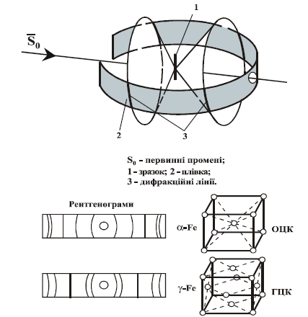

Рисунок 1.6 – Дифракційна картина від полікристала та схеми рентгенограм від ОЦК

і ГЦК граток

Від полікристала дифракційні промені розповсюджуються у вигляді системи конічних поверхонь, тому в залежності від розташування плівки відносно первинних променів на рентгенограмі спостерігають кільця або лінії у вигляді відрізків дуг (рис. 1.6). Аналіз дифракційної картини і відповідні розрахунки дозволяють визначити: якісний та кількісний фазовий склад кристалічного зразка; тип і розмір кристалічної гратки; внутрішні напруження; розпад пересичених твердих розчинів; орієнтацію зерен в текстурованих матеріалах тощо.

***Рентгеноспектральний аналіз*** дозволяє визначити хімічний склад матеріалу і базується на властивості кожного елемента випромінювати характеристичні рентгенівські промені, які з’являються при опроміненні зразка електронами достатньої високої енергії. Інтенсивність променів залежить від кількості певного елемента. Використовуючи еталони, можна проводити і кількісний аналіз.

Сучасні мікроаналізатори дозволяють аналізувати у мікрооб’ємах (приблизно 3 мкм3) практично всі елементи; чутливість визначення становить 0,1...10-6 % в залежності від порядкового номера елемента та розміру електронного зонда. Ділянка для вивчення вибирається за допомогою мікроскопа, вісь якого збігається із точкою падіння електронного зонда на зразок. При переміщенні зонда можна записатизміну інтенсивності, яка відповідає концентрації елемента уздовж цього напрямку. Рентгеноспектральний аналіз здійснюється за допомогою растрового електронного мікроскопа (РЕМ).

***Рентгенівська дефектоскопія*** ґрунтується на різній здатності рентгенівських променів поглинатися при проходженні через матеріали різної товщини та щільності. Метод має високу чутливість та універсальність, застосовується для контролю якості виробів і дозволяє виявити раковини, пустоти, шпарини, непровари зварних швів, тріщини, вкраплення тощо. Схему просвічування показано на рис. 1.7. Дефекти на плівці виявляються у вигляді більш темних або світлих плям порівняно із фоном.

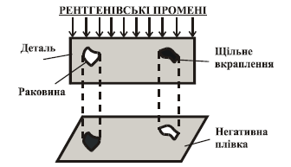

Рисунок 1.7 - Схема просвічування деталей

Щільне вкраплення поглинає промені, тому на рентгенограмі у відповідному місці буде світла пляма на загальному фоні. Там, де розташована раковина, спостерігається затемнення, тому що інтенсивність променів, що пройшли через деталь, більша.

***1.2 Завдання на підготовку до лабораторної роботи***

Записати сутність і призначення термічного, дилатометричного, електронномікроскопічного та рентгенівських методів дослідження. Зарисувати схеми приладів та установок, що застосовуються при використанні цих методів.

***1.3 Контрольні запитання для самоперевірки і контролю підготовленості до лабораторної роботи***

1.3.1. Сутність та призначення термічного, дилатометричного, електрон-нооптичного та рентгенівських методів дослідження.

1.3.2. Устрій дилатометра, електронного мікроскопа.

1.3.3. Як за допомогою термічного метода побудувати діаграму стану?

1.3.4. Приготування реплік та фольг для електронномікроскопічного аналізу.

1.3.5. Особливості рентгеноструктурного та рентгеноспектрального методів дослідження.

1.3.6. Сутність методу неруйнівного контролю якості деталей за

допомогою рентгенівських променів.

***1.4 Матеріали, інструменти, прилади та обладнання***

Для виконання роботи використовуються: нагрівальні печі з автоматичним регулюванням температури, диференційний дилатометр, електронний мікроскоп, рентгенівський дифрактометр ДРОН-1.

***1.5 Вказівки з техніки безпеки***

Робота виконується відповідно до загальної інструкції з техніки безпеки (додаток А).

***1.6 Порядок проведення лабораторної роботи***

Ознайомитися з устрієм та принципом роботи дилатометра,електронного мікроскопа та рентгенівського дифрактометра ДРОН-1.

***1.7 Зміст звіту***

Мета роботи, загальні відомості відповідно до завдання, пункт 1.2, 1.3, 1.7.

***1.8 Література***

1. Лахтин Ю.М. Металловедение и термическая обработка металлов. /Лахтин Ю.М.– М.: Металлургия, 1984. – с. 36-42.

2. Гуляев А.П. Металловедение / Гуляев А.П. – М.: Металлургия,1986. – с. 15-16.

3. Геллер Ю.А., Рахштадт А.Г. Материаловедение: методы анализа,

лабораторные роботы и задачи / Ю. Геллер, А. Рахштад. – М.:

Металлургия, 1983. – с. 29-42.